ЧĂВАШ РЕСПУБЛИКИН  ПАТĂРЬЕЛ МУНИЦИПАЛЛĂ ОКРУГĔН  АДМИНИСТРАЦИЙĔ | 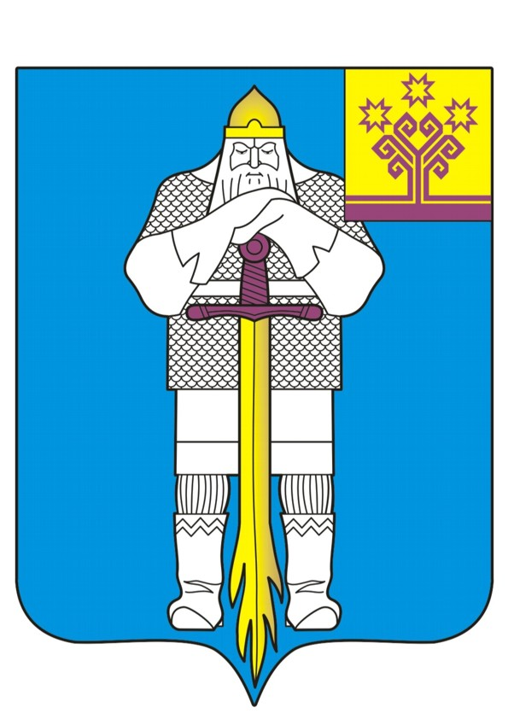 | ЧУВАШСКАЯ РЕСПУБЛИКА  АДМИНИСТРАЦИЯ  БАТЫРЕВСКОГО  МУНИЦИПАЛЬНОГО ОКРУГА
ЙЫШĂНУ  « 07 » ___11_____ 2023 ç., 1328 №  Патăрьел ялě |  | ПОСТАНОВЛЕНИЕ  « 07 » ____11______ 2023 г. №1328  село Батырево
О назначении публичных слушаний по проекту решения Собрания депутатов Батыревского муниципального округа Чувашской Республики «О внесении изменений в Устав Батыревского муниципального округа Чувашской Республики»

В соответствии с Федеральным законом от 6 октября 2003 г. № 131-ФЗ «Об общих принципах организации местного самоуправления в Российской Федерации», Законом Чувашской Республики от 18 октября 2004 г. № 19 «Об организации местного самоуправления в Чувашской Республике» администрация Батыревского муниципального округа

ПОСТАНОВЛЯЕТ:
1. Вынести проект решения Собрания депутатов Батыревского муниципального округа Чувашской Республики «О внесении изменений в Устав Батыревского муниципального округа Чувашской Республики» согласно приложению № 1 к настоящему постановлению на публичные слушания.
2. Назначить публичные слушания по проекту решения Собрания депутатов Батыревского муниципального округа Чувашской Республики «О внесении изменений в Устав Батыревского муниципального округа Чувашской Республики» на 30 ноября 2023 года в 14:00 в Большом зале администрации Батыревского муниципального округа по адресу: Чувашская Республика, Батыревский район, с.Батырево, пр.Ленина, д. 5.
3. Ознакомиться с материалами проекта решения Собрания депутатов Батыревского муниципального округа Чувашской Республики «О внесении изменений в Устав Батыревского муниципального округа Чувашской Республики» можно на официальном сайте Батыревского муниципального округа Чувашской Республики.
4. Отделу правовой и кадровой работы администрации Батыревского муниципального округа обеспечить проведение:
- публичных слушаний в соответствии с Положением о порядке организации и проведения публичных слушаний на территории Батыревского муниципального округа Чувашской Республики, утвержденным решением Собрания депутатов Батыревского муниципального округа от 29.09.2022 № 1/15.
5. Предложения и замечания по проекту решения Собрания депутатов Батыревского муниципального округа Чувашской Республики «О внесении изменений в Устав Батыревского муниципального округа Чувашской Республики», а также извещения жителей Батыревского муниципального округа о желании принять участие в публичных слушаниях и выступить на них принимаются в письменном виде в кабинете 27 администрации Батыревского муниципального округа Чувашской Республики по адресу: с. Батырево, пр. Ленина, д.5, в рабочие дни с 08.00 до 17.00, перерыв на обед с 12.00 до 13.00 или по электронному адресу: pravo-batyr@cap.ru, тел. 8(83532)6-14-15.
В предложении по проекту решения должны содержаться следующие сведения: фамилия, имя, отчество (последнее – при наличии) и адрес лица, направившего предложение, однозначно выраженное мнение, не допускающее двоякого толкования, о внесении каких-либо изменений в проект решения.
6. Отделу правовой и кадровой работы администрации Батыревского муниципального округа обеспечить опубликование заключения о результатах публичных слушаний по проекту о внесении изменений в Устав Батыревского муниципального округа Чувашской Республики на официальном сайте Батыревского муниципального округа.
7. Разместить настоящее постановление на официальном сайте Батыревского муниципального округа.
8. Настоящее постановление вступает в силу со дня его официального опубликования.
9. Контроль за исполнением настоящего постановления возложить на началдьника отдела правовой и кадровой работы администрации Батыревского муниципального округа Каргину Н.В.

Глава Батыревского муниципального округа Р.В. Селиванов

Приложение
к постановлению администрации Батыревского муниципального округа Чувашской Республики
от 07.11.2023г. №1328

ПРОЕКТ

ЗАСЕДАНИЕ СОБРАНИЯ ДЕПУТАТОВ

БАТЫРЕВСКОГО МУНИЦИПАЛЬНОГО ОКРУГА ПЕРВОГО СОЗЫВА
ЧĂВАШ РЕСПУБЛИКИ  ПАТĂРЬЕЛ МУНИЦИПАЛЛĂ ОКРУГĔН  ПĔРРЕМĔШ СУЙЛАВРИ  ДЕПУТАТСЕН ПУХĂВĔ |  | ЧУВАШСКАЯ РЕСПУБЛИКА  СОБРАНИЕ ДЕПУТАТОВ  БАТЫРЕВСКОГО  МУНИЦИПАЛЬНОГО ОКРУГА  ПЕРВОГО СОЗЫВА
ЙЫШĂНУ  Патăрьел ялě |  | РЕШЕНИЕ  село Батырево

О внесении изменений в Устав
Батыревского муниципального округа
Чувашской Республики

В соответствии с Федеральным законом от 6 октября 2003 г. № 131-ФЗ "Об общих принципах организации местного самоуправления в Российской Федерации", Законом Чувашской Республики от 18 октября 2004 г. № 19 "Об организации местного самоуправления в Чувашской Республике"

Собрание депутатов Батыревского муниципального округа
Чувашской Республики решило:

1. Внести в Устав Батыревского муниципального округа Чувашской Республики, принятый решением Собрания депутатов Батыревского муниципального округа Чувашской Республики от 10 ноября 2022 г. № 3/1 (в редакции решения Собрания депутатов Батыревского муниципального округа Чувашской Республики от 31 мая 2023 г. № 14/1), следующие изменения:
1) часть 1 статьи 7 дополнить пунктом 48 следующего содержания:
"48) осуществление выявления объектов накопленного вреда окружающей среде и организация ликвидации такого вреда применительно к территориям, расположенным в границах земельных участков, находящихся в собственности Батыревского муниципального округа.";
2) в пункте 11 части 1 статьи 9 слова "федеральными законами" заменить словами "Федеральным законом от 6 октября 2003 г. № 131-ФЗ "Об общих принципах организации местного самоуправления в Российской Федерации";";
3) в части 8 статьи 14 слово "органа" заменить словом "округа";
4) статью 26 дополнить частью 5.1 следующего содержания:
"5.1. Глава Батыревского муниципального округа освобождается от ответственности за несоблюдение ограничений и запретов, требований о предотвращении или об урегулировании конфликта интересов и неисполнение обязанностей, установленных Федеральным законом от 6 октября 2003 г. № 131-ФЗ "Об общих принципах организации местного самоуправления в Российской Федерации" и другими федеральными законами в целях противодействия коррупции, в случае, если несоблюдение таких ограничений, запретов и требований, а также неисполнение таких обязанностей признается следствием не зависящих от него обстоятельств в порядке, предусмотренном частями 3 - 6 статьи 13 Федерального закона от 25 декабря 2008 г. № 273-ФЗ "О противодействии коррупции".";
5) наименование статьи 28 изложить в следующей редакции:
"Статья 28. Председатель, заместитель Председателя Собрания депутатов Батыревского муниципального округа";
6) в части 3 статьи 30 слова ", о результатах их деятельности" заменить словами "о результатах его деятельности";
7) статью 33 дополнить частью 4.1 следующего содержания:
"4.1. Депутат Собрания депутатов Батыревского муниципального округа, освобождается от ответственности за несоблюдение ограничений и запретов, требований о предотвращении или об урегулировании конфликта интересов и неисполнение обязанностей, установленных Федеральным законом от 6 октября 2003 г. № 131-ФЗ "Об общих принципах организации местного самоуправления в Российской Федерации" и другими федеральными законами в целях противодействия коррупции, в случае, если несоблюдение таких ограничений, запретов и требований, а также неисполнение таких обязанностей признается следствием не зависящих от указанных лиц обстоятельств в порядке, предусмотренном частями 3 - 6 статьи 13 Федерального закона от 25 декабря 2008 г. № 273-ФЗ "О противодействии коррупции".".
2. Настоящее решение вступает в силу после его государственной регистрации и официального опубликования.

Председатель Собрания депутатов
Батыревского муниципального округа
Чувашской Республики Н. А. Тинюков

Глава
Батыревского муниципального округа
Чувашской Республики Р.В. Селиванов

